**Формирование математической грамотности.**

**4 класс**

**Внимательно прочитай текст и выполни задания.**

|  |
| --- |
| Ивану на День рождения подарили сертификат на 5 посещений спортивной школы «Юниор». Он с огромным удовольствием воспользовался им. После того, как бесплатные занятия закончились, Иван решил записаться в спортивную школу «Юниор». Занятия в спортивной школе проходят во вторник, четверг и пятницу в 16.00. |

**Задание 1.**

Иван составил своё расписание, чтобы подумать, в какие дни он сможет посещать занятия в спортивной школе.

|  |  |  |  |  |
| --- | --- | --- | --- | --- |
| понедельник | вторник | среда | четверг | пятница |
| Уроки  8.30-13.15 | Уроки  8.30-14.15 | Уроки  8.30-13.15 | Уроки  8.30-13.15 | Уроки  8.30-13.15 |
| Внеурочные занятия  13.30-14.30 | Посещение бассейна  15.00-16.00 | Внеурочные занятия  13.40-14.40 | Внеурочные занятия  13.30-14.30 | Внеурочные занятия  - |

* Подумай и определи, сколько раз в неделю и в какие мальчик сможет посещать спортивную школу «Юниор», если дорога от школы до спортивной школы занимает 25 минут.

Ответ:___________________________________________________________________________________________________________________________________________________________________________________________________________________________________________________________________________________________________________________________

**Задание 2.**

В спортивной школе «Юниор» Иван решил посещать футбольные занятия. Родители подарили мальчику 3500 руб. На эти деньги Ваня решил купить все необходимые вещи для занятий футболом. Мальчик посетил несколько спортивных магазинов и познакомился с ценами на товары для спорта.

* Изучи прайс-листы двух магазинов и обведи цены на товары, которые мог выбрать Иван для занятий футболом.

|  |
| --- |
| Прайс-лист – это список товаров или услуг, в котором указаны цены на эти товары и услуги. |

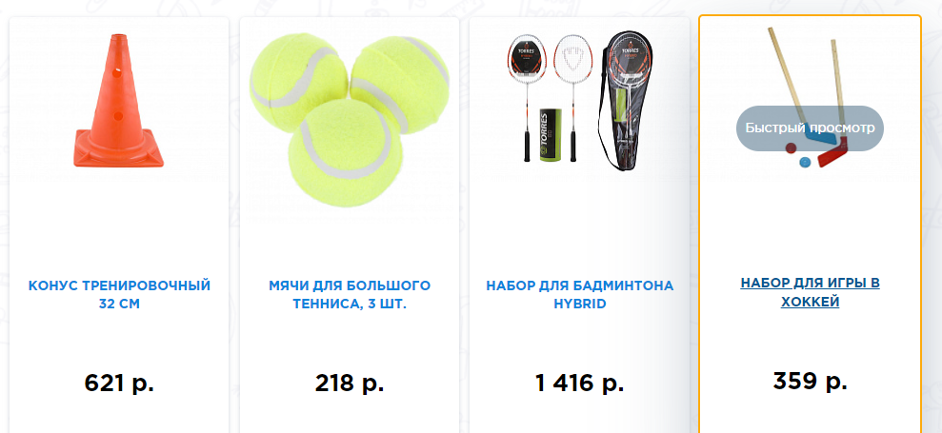

|  |  |  |  |
| --- | --- | --- | --- |
| Магазин «Спортивные товары» | | Магазин «Всё для спорта» | |
| Название товара | Цена | Название товара | Цена |
| Футбольный мяч | 450 руб. | Футбольный мяч | 500 руб. |
| Бутсы футбольные | 900 руб. | Бутсы футбольные | 800 руб. |
| Конус тренировочный | 300 руб. | Конус тренировочный | 400 руб. |
| Щитки | 250 руб. | Щитки | 150 руб. |
| Гетры | 100 руб. | Гетры | 200 руб. |
| Спортивный набор для тренировок | 3000 руб. | Спортивный набор для тренировок | 3200 руб. |
| Футбольная форма | 1000 руб. | Футбольная форма | 1100 руб. |
| Вратарские перчатки | 400 руб. | Вратарские перчатки | 500 руб. |
| Тренировочная футбольная сетка | 4000 руб. | Тренировочная футбольная сетка | 4500 руб. |

* Посчитай, хватит ли денег Ивану для покупки всего необходимого. В каком магазине выгоднее сделать покупку?

Выполни необходимые вычисления и запиши свой ответ.

|  |  |  |  |  |  |  |  |  |  |  |  |  |  |  |  |  |  |  |  |  |  |  |  |  |  |  |  |  |  |  |  |  |  |  |
| --- | --- | --- | --- | --- | --- | --- | --- | --- | --- | --- | --- | --- | --- | --- | --- | --- | --- | --- | --- | --- | --- | --- | --- | --- | --- | --- | --- | --- | --- | --- | --- | --- | --- | --- |
|  |  |  |  |  |  |  |  |  |  |  |  |  |  |  |  |  |  |  |  |  |  |  |  |  |  |  |  |  |  |  |  |  |  |  |
|  |  |  |  |  |  |  |  |  |  |  |  |  |  |  |  |  |  |  |  |  |  |  |  |  |  |  |  |  |  |  |  |  |  |  |
|  |  |  |  |  |  |  |  |  |  |  |  |  |  |  |  |  |  |  |  |  |  |  |  |  |  |  |  |  |  |  |  |  |  |  |
|  |  |  |  |  |  |  |  |  |  |  |  |  |  |  |  |  |  |  |  |  |  |  |  |  |  |  |  |  |  |  |  |  |  |  |
|  |  |  |  |  |  |  |  |  |  |  |  |  |  |  |  |  |  |  |  |  |  |  |  |  |  |  |  |  |  |  |  |  |  |  |
|  |  |  |  |  |  |  |  |  |  |  |  |  |  |  |  |  |  |  |  |  |  |  |  |  |  |  |  |  |  |  |  |  |  |  |
|  |  |  |  |  |  |  |  |  |  |  |  |  |  |  |  |  |  |  |  |  |  |  |  |  |  |  |  |  |  |  |  |  |  |  |
|  |  |  |  |  |  |  |  |  |  |  |  |  |  |  |  |  |  |  |  |  |  |  |  |  |  |  |  |  |  |  |  |  |  |  |

Ответ: ____________________________________________________________

________________________________________________________________________________________________________________________________________________________________________________________________________________________________________________________________________

**Задание 3.**

Во время спортивных соревнований Иван забил 5 голов, Дима – 3 гола, а Андрей – 6 голов.

* Рассмотри расположение ребят на турнирной таблице. Определи, кто из игроков занял первое, вторе и третье места.

|  |  |
| --- | --- |
| Имя игрока | Результативность |
| Иван | 5 мячей |
| Дмитрий | 3 мяча |
| Андрей | 6 мячей |

Ответ: ____________________________________________________________

______________________________________________________________________________________________________________________________________________________________________________________________________

**Задания направлены на формирование навыков УУД:**

1. Личностные УУД:

 -формирование адекватной позитивной осознанной самооценки;

- формирование мотива, реализующего потребность в социально значимой деятельности;

- развитие познавательных интересов, учебных мотивов;

- развитие доброжелательности, доверия и внимательности к окружающим;

- формирование готовности к сотрудничеству, оказанию помощи.

2. Регулятивные УУД и виды деятельности:

- способность к организации своей деятельности (самостоятельное составление плана выполнения заданий);

- способность принимать, сохранять и следовать учебным целям;

- умение действовать по плану (решение задачи, вычисление выражений в два и более действий);

- умение контролировать процесс и результаты своей деятельности (проверка вычислений);

- умение адекватно воспринимать отметки и оценки (самооценка и сравнение результатов самооценки с отметкой учителя);

- умение различать субъективную сложность задачи и объективную трудность (анализ задачи, определение типа задачи);

- готовность к преодолению трудностей (решение нестандартных задач, поиск новых способов решения).

3. Познавательные (общеучебные) УУД:

-поиск и выделение необходимой информации (анализ задачи, нахождение заданной информации, проектная деятельность);

- знаково-символическое моделирование (построение чертежей, схем, создание краткой записи к задаче, выведение и запись формул);

- умение структурировать знания;

- умение осознанно строить речевые высказывания в устной и письменном виде (объяснять алгоритм вычисления, процесс решения задачи, записывать пояснения к действиям);

- выбор наиболее эффективных способов решения задач в зависимости от конкретных условий (вычисление наиболее удобным способом, решение задачи несколькими вариантами);

4. Коммуникативные УУД:

- умение оформлять свою мысль в устной и письменной форме (доказывать свою точку зрения, объяснять процесс решения, записывать решение);

- умение вступать в диалог (задавать вопросы учителю, одноклассникам, отвечать на вопросы);

умение договариваться, находить общее решение (работа в парах, группах);

- понимание возможности различных позиций (выполнение задания разными способами, предположение ответов);

- уважение к другой точке зрения;

-  умение доказывать свою позицию;

- согласование усилий по достижению общих целей (работа в группах, группах, проектная деятельность).